第二章 地图的数学基础
【教学目的】
通过本章教学，使学生理解并掌握地图投影的概念、投影变形及分析方法，主要投影类型、构成、变形分布及其应用，地图投影选择等。为学生正确地阅读和使用地图投影奠定扎实的理论基础。
【重点难点】
教学重点：地图投影的概念、主要投影类型、变形分析及其应用，地图投影的选择等。教学难点：地图投影的概念、投影变形分析等。
第一节 地球椭球体
一、地球的自然表面
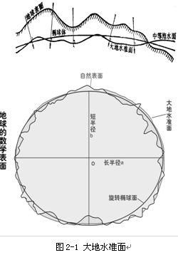
地球的自然表面十分不规则。地球表面约有71％的面积为海洋，29%的面积是大陆与岛屿。陆地上最高点珠穆朗玛峰海拔高度为8844.43米，海洋中最深处在马里亚纳海沟为-11034米，两者相差近20公里。地球的自然表面无法用数学公式表达，在量测与制图时，必须找一个规则的曲面来替代它。
二、地球的物理表面
当海洋静止时，它的自由水面必定与该面上各点的重力方向（铅垂线方向）成正交，我们把这个面叫做水准面。水准面有无数多个，但其中必然存在一个静止的、平均的海水面。设想这个静止的平均海水面穿过大陆和岛屿形成一个闭合的曲面，这就是大地水准面（图2-1）。大地水准面所包围的形体，叫大地球体。由于地球体内部质量分布的不均匀，引起重力方向的变化，导致处处和重力方向成正交的大地水准面成为一个不规则的、仍然是不能用数学表达的曲面。
三、地球的数学表面
大地水准面形状虽然十分复杂，但从整体来看，起伏是微小的。它是一个很接近于绕自转轴（短轴）旋转的椭球体。所以在测量和制图中就用旋转椭球来代替大地球体，这个旋转球体通常称地球椭球体，简称椭球体。
地球椭球体表面是一个规则的数学表面，它是测量与制图的基础。其大小、形状取决于长半轴，即赤道半径（a）、短半轴，即极半径（b）、扁率（f）。a、 b、 f也称为地球椭球体的元素值。其中：
$f=\frac{a−b}{a}$
由于推求年代、所用的方法以及测定的地区不同，地球椭球体的元素值有很多种。现将几个常用的地球椭球体元素值列于表2-1中。
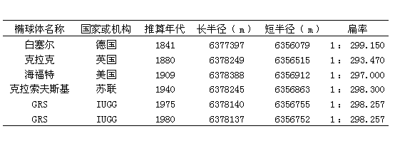
表2-1 椭球体名称及元素值表
我国在1952年以前采用海福特（Hayford）椭球体，从1953年到1980年采用克拉索夫斯基椭球体。1975年第16届国际大地测量及地球物理联合会（International Unionof Geodesy and Geophysics缩写为IUGG）上通过的国际大地测量协会第一号决议中公布的地球椭球体，称为GRS（1975），我国自1980年开始采用GRS（1975）新参考椭球体系。
第二节 地球坐标与大地定位
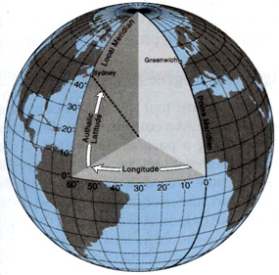
确定地面的点位，就是求出地面点对大地水准面的关系，它包括确定地面点在大地水准面上的位置和地面点相对于大地水准面的高度。
一、地球表面上的地理坐标
地面上任一点在大地水准面上的位置是用地理坐标（经度、纬度）来表示的。
地理坐标系是以地理极（北极、南极）为极点。地理极是地轴（地球椭球体的旋转轴）与椭球面的交点，如图2-2，N为北极，S为南极。所有含有地轴的平面，均称为子午面。子午面与地球椭球体面的交线，称为子午线或经线。所有垂直于地轴的平面与椭球面的交线，称为纬线。纬线是不同半径的圆。其中半径最大的纬线，是通过地轴中心垂直于地轴的平面所截的大圆，称为赤道。
图2-2 地理坐标
设椭球面上有一点A（图2-2），通过A点作椭球面的垂线，称之为过A点的法线。法线与赤道面的交角，叫做A点的纬度，通常以字母ϕ表示。纬度从赤道起算，在赤道上纬度为0º。纬线离赤道愈远，纬度愈大，至极点纬度为90º。赤道以北的叫北纬，赤道以南的叫南纬。过A点的子午面与通过英国格林尼治天文台的子午面所夹的二面角，叫做A点的经度，通常以字母λ表示。国际规定通过英国格林尼治天文台的子午线为本初子午线（或叫首子午线），作为计算经度的起点。该线的经度为0º。向东0º～180º叫东经，向西0º～180º叫西经。
δ
根据地理坐标系，地面上任一点的位置可由该点的纬度和经度来确定。例如北京在地球上的位置可由北纬39º56´和东经116º24´来确定。
二、平面上的坐标
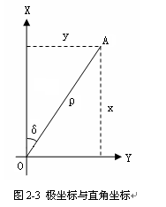
平面上任一点的位置可以用极坐标或直角坐标表示（图2-3）。设O为极坐标的原点，OX为极轴，则A点的位置可表示为A（ρ，δ），这里，ρ为动径，δ为动径角。如果以极轴为X轴，垂直于极轴的轴为Y轴，则A点的位置亦可用直角坐标表示，即A（x，y）。极坐标与直角坐标的关系可表示为：
x=ρcosδ
y=ρsinδ
这里需要指出的是，在测量和制图中所规定的X轴和Y轴的方向与数学中的规定相反。动径角（δ）是极轴（OX）与动径（OA）所夹的角，它是按顺时针方向计算的，这也与数学中所规定的不同。
三、高程
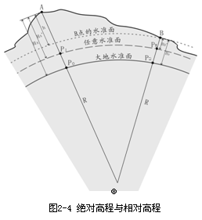
地面点到大地水准面的垂直距离，称为绝对高程。地面点到任一水准面的高程，称为相对高程。如图2-4所示，P₀P₀为大地水准面，地面点A和B到P₀P₀的垂直距离为A、B两点的绝对高程。A、B两点至任一水准面P₁P₁的垂直距离为A、B两点的相对高程。A、B两点的高程差，叫高差（h）。高差有正、负之分。A点高于B点，A点对B点的高差为正，反之为负。
四、大地控制网
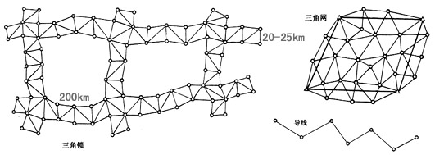
在广袤的区域进行测图工作，需要分单元分期分批进行。为了保证测量的精度符合统一要求，且各测图单元又能相互衔接，需要在全国范围内建立统一的大地控制网，控制网分平面控制网和高程控制网。
图2-5 三角锁与三角网
平面控制网通常采用三角测量或导线测量完成。三角测量方法的实质是在地面上建立一系列相连接的三角形（组成三角锁和三角网，图2-5），量取一段精确的距离作为起算边，在这个边的两端点，采用天文观测方法确定其点位（经度、纬度和方位角），用精密测角仪器测定各三角形的角值，根据起算边的边长和点位，就可推算出其他各点的坐标。三角测量为了达到层层控制的目的，由国家测绘主管部门统一设置一、二、三、四等三角网。导线测量是将控制点连接成连续的折线（图2-5），然后测定这些折线的边长和转角，再推算各点的坐标。
1954年我国在北京设立了大地坐标原点，并由此计算出各大地控制点的坐标，总称为“1954年北京坐标系”。1985年我国宣布启用新的国家大地坐标原点---“1980年国家大地坐标原点”。该坐标原点位于西安市附近的泾阳县境内，并采用1975年国际大地测量协会推荐的大地参考椭球体，因为其位置居全国中部，因此它可有效地减少测绘过程中由坐标传递所带来的累积误差。
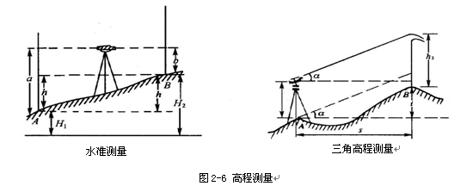
高程控制网测量方法主要是水准测量、有时也用三角高程测量等（图2-6）。水准测量是借助水平视线来测定两点间的高差。连续的水准测量即可组成作为全国高程控制的水准网。根据测量精度的不同，水准测量分为四等，作为全国测图及工程建设的基本高程控制。
统一的高程起算面是全国高程网建立的基础。新中国成立后，以青岛验潮站1950—1956年验潮资料求得“黄海平均海水面”，并规定以此作为全国高程零点的起算面。同时，在青岛市观象山设立了国家永久性的水准原点，经测量该原点高程为72.289m。以该水准面建立起来的全国高程控制系统，称为“1956年黄海高程系”。1987年国家测绘局公布启用新的高程基准面---“1985国家高程基准”，以取代“1956黄海高程系”。该高程基准是以青岛验潮站1952-1979所测定的黄海平均海水面资料为基础计算获得，较原“黄海平均海水面”上升29mm，新的国家水准原点高程为72.260m。

第三节 地图投影的概述
一、地图投影的基本问题
1地图投影的概念
地球椭球体表面是曲面，地图是平面（通常绘制在平面图纸上）。曲面是一个不可展的面，不可能用物理的方法将其展成平面，因为那样会使曲面产生褶皱、拉伸或断裂等无规律的变形，进而影响到地图表达的科学性。地图制图中采用的方法是地图投影。所谓地图投影，即利用数学方法建立地球球面上的点与地图平面上相对应点间数学函数关系的过程，其实质是将球面上点的坐标，按照一定的数学法则表达到地图平面上。
设球面上某点的地理坐标为（ϕ、λ），地图上相对应点的平面直角坐标（x、y）或极坐标（ρ、δ），则地图投影可表述为下列函数
因为球面上任一点的位置决定于它的经纬度，所以实际投影时是先将一些经纬线交点展绘在平面上，再将相同经度的点连成经线，相同纬度的点连成纬线，构成经纬线网。有了经纬线网以后，就可以将球面上的点，按其经纬度画在平面上相应位置处。

2地图投影变形
1）投影变形的概念
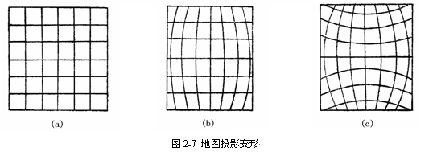
地图投影的方法很多。用不同的投影方法得到的经纬线网形式不同。图2-7是几种不同投影的经纬线网形状。从图上可以看出，用地图投影的方法将球面展为平面，虽然可以保持图形的完整和连续，但它们与球面上的经纬线网形状并不完全相似。这表明投影之后，地图上的经纬线网发生了变形，根据地理坐标展绘在地图上的各种地面事物，也必然随之发生变形。这种变形使地面事物的几何特性受到破坏。
地图投影的变形表现在三个方面，即长度变形、面积变形和角度变形。
在图2-7（a）上，各条纬线长度均相等，而实际中纬线长度从赤道向两极是递减的。在图2-7（b）、（c）上，各条经线长度不等，而实际中所有经线均相等。这说明同一地图上各地点的缩小比例并非一样，表明地图上具有长度变形。不同投影变形情况不一样，同一投影上，长度变形不仅随地点而改变，在同一点上还因方向不同而不同。
图上的面积也会因长度变形而发生改变，从图2-7（a）上，可直观地看到图上所有经纬网格面积均相等，在图2-7（c）中，同一经度带内各经纬网格面积又不相等，这些显然与实际情况是不一致的。表明图中有面积变形。不同的投影面积变形情况不一样，同一投影上，面积变形因地点的不同而不同。
角度变形是指地图上两条线所夹的角度不等于球面上相应的角度。图2-7（b）上，只有中央经线和各纬线相交成直角，其余的经线和纬线均不呈直角相交，表明地图上发生了角度变形。角度变形的情况因投影而异，同一投影图上，角度变形因地点而变。
2）变形椭圆
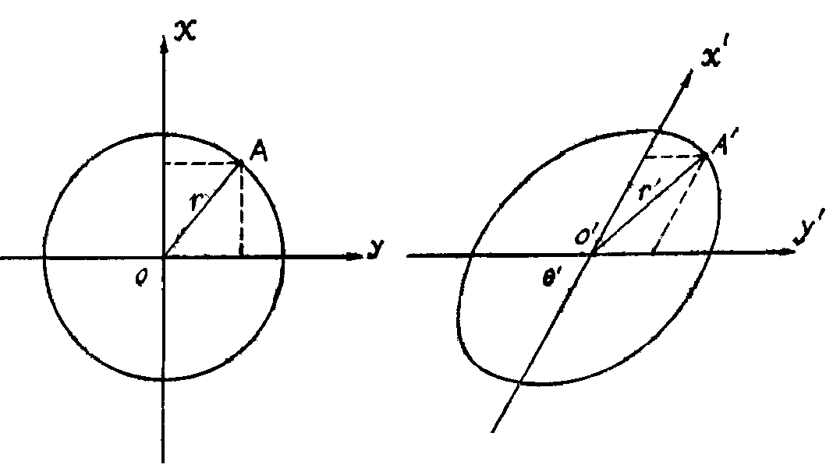
地图投影的变形，随地点的改变而改变，因此在一幅地图上，就很难笼统地说它有什么变形，变形有多大。为了定量地分析和研究投影变形，法国数学家底索（Tissot）在1881年提出了变形椭圆理论，他通过实验和数学推导表明，球面上的微小圆投影后将变成椭圆（特殊情况下为圆），并据此说明地图投影变形的性质和大小，这种椭圆被也称为变形椭圆（图2-8）。
图2-8变形椭圆
3）长度比和长度变形
长度比就是投影面上一微小线段和球面上相对应微小线段之比。设ds´为投影在平面上的微小线段，ds表示球面上微小线段，μ表示长度比，则
长度比与1的差值称为长度变形。长度比等于1时，长度变形为0，即投影后没有变形；长度比大于1时，长度变形为正，表示投影后长度增长；反之，长度变形为负，表示投影后长度缩短。
长度比是一个用以描述长度变形的量，与长度比例尺的概念不同。长度比例尺指地图上的长度与地球球面上相应的长度之比。长度比的变化会引起长度比例尺的变化。当长度比等于1时所维持的比例尺称为主比例尺，即地图上所注明的比例尺。反之，长度比不等于1时所维持的比例尺称为局部比例尺。由于投影变形的存在，主比例尺仅能被保持在图上某些特殊的点或线。

因为长度比随方向的变化而变化，通常在研究长度比时，不一一研究各个方向的长度比，而只研究其中一些特定方向的长度比，即研究最大长度比（a）和最小长度比（b），经线长度比（m）和纬线长度比（n）。投影后经纬线呈直交者，经、纬线方向长度比就是最大和最小长度比。投影后经纬线不直交，其夹角为θ，则经纬线长度比m、n和最大、最小长度比a、b之间具有下列关系：
4）面积比和面积变形
面积比就是投影平面上微小面积（变形椭圆面积）dF´与球面上相应的微小面积（微小圆面积）dF之比。设球面上微小圆面积dF=π1²，则投影平面上变形椭圆面积dF´=πab，以P表示面积比，则

面积比是个变量，它随着点的位置不同而变化。
面积比与1之差值称为面积变形。面积变形为正，表示投影后面积增大；面积变形为负，表示投影后面积缩小。
5）角度变形
投影面上任意两方向线所夹之角与球面上相应的两方向线夹角之差，称为角度变形。过一点，可以做许多方向线，不同方向线所组成的角度产生的变形一般也是不一样的。通常在研究角度变形时，不一一研究每一个角度的变形数量，而只研究其角度的最大变形（ω）。
设经线长度比m，纬线长度比n，投影后经纬线夹角为θ，则最大角度变形可表示为：
Sin$\frac{ω}{2}$=$\sqrt{\frac{m^{2}+n^{2}−2\text{mnSin}θ}{m^{2}+n^{2}=2\text{mnSin}θ}}$
当θ=90°，即投影后经纬网直交，则有m = a，n = b，上式可简化为：
Sin$\frac{ω}{2}$=$\frac{a−b}{a+b}$
3地图投影的分类
1）按变形性质分类
按变形性质地图投影可以分为：等角投影、等积投影和任意投影。
（1）等角投影：投影平面上任意的方向线上的夹角与球面上相应夹角相等，即最大角度变形ω=0。等角投影中，经纬线直角，且最大长度比a等于最小长度比b，球面上的微分圆投影后仍为圆，在小区域内,该投影能保持投影图形与实地相似，故又称正形投影，但在不同地点的长度比是不同的，即不同地点上的变形椭圆大小不同，因此从大范围来讲，投影后的图形与实地并不相似。
（2)等积投影：投影平面上任意一块面积与椭球面上相应的面积相等，即面积变形等于零。亦即为了保持等积条件，必须使P=1。由于等积投影中要保持面积不变形，在等积投影的不同点上，变形椭圆的长轴不断伸长，短轴不断缩短，形状变化较大，角度变形亦比较大。
（3)任意投影
任意投影指投影后既有长度变形，也有角度与面积变形，但角度变形小于等积投影，面积变形小于等角投影。等距投影是任意投影的一种，在这种投影中并不是不存在长度变形，它只是在特定方向上没有长度变形，一般沿经线方向保持不变形。
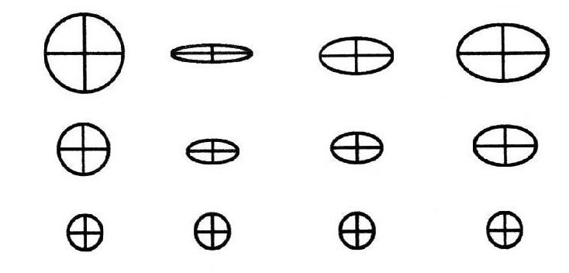
图2-9是表示在各种变形性质不同的地图投影中变形椭圆的形状。在等角投影中，椭球面上的小圆投影为大小不同的圆，在等积和任意投影中，椭球面上的小圆投影为大小不同的椭圆。通过对这些图形的分析，可以看出，经过投影后地图上所产生的长度变形、面积变形和角度变形，是相互联系、相互影响的。
等角 等积 等距 任意
图2-9 不同投影的变形椭圆形状
2）按构成方法分类
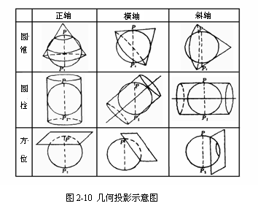
地图投影最初建立在透视的几何原理上，它是把椭球面直接透视到平面上，或透视到可展开的几何面上，如圆柱面和圆锥面。这样就得到具有几何意义的方位、圆柱和圆锥投影。随着科学的发展，为了使地图上变形尽量减小，或者为了使地图满足某些特定要求，地图投影就逐渐跳出了原来借助于几何面构成投影的框子，而产生了一系列按照数学条件构成的投影。据此，把地图投影分为几何投影和非几何投影。
几何投影 几何投影是把椭球面上的经纬线网投影到几何面上，然后将几何面展为平面而得到的（图2-10）。根据几何面的形状，可以进一步分为下述几类：
①方位投影 以平面作为投影面，使平面与球面相切或相割，将球面上的经纬线投影到平面上而成。
②圆柱投影 以圆柱面作为投影面，使圆柱面与球面相切或相割，将球面上的经纬线投影到圆柱面上，然后将圆柱面展为平面而成。
③圆锥投影 以圆锥面作为投影面，使圆锥面与球面相切或相割，将球面上的经纬线投影到圆锥面上，然后将圆锥面展为平面而成。
在上述投影中，由于几何面与球面的关系位置不同，又分为正轴、横轴和斜轴投影。投影面的中心轴线与地轴一致，称为正轴投影；投影面的中心轴线与地轴垂直，称为横轴投影；投影面的中心轴线与地轴斜交，称为斜轴投影。
非几何投影 不借助于几何面，根据某些条件用数学解析法确定球面与平面之间点与点的函数关系。非几何投影类型有多圆锥投影、伪方位投影、伪圆柱投影、伪圆锥投影等。

第四节 应用于大、中比例尺地图投影
一、高斯-克吕格投影
1构成原理
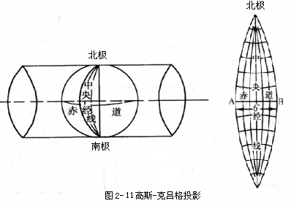
高斯-克吕格投影是由德国数学家、物理学家、天文学家高斯（Oarl Friedrich Gauss，1777—1855）于19世纪20年代拟定，后经德国大地测量学家克吕格（Johannes Krüger，1857—1923）于1912年对投影公式加以补充，并由此得名。其构成原理：以圆柱作为投影面，使地球椭球体的某一条经线与圆柱相切，然后按照等角条件，将中央经线东西两侧各一定范围内的地区投影到圆柱面上，再将其展成平面而得（图2-11）。由此不难看出，该投影实质为等角横切圆柱投影。
2经纬网形式
中央经线投影为直线,其它经线为凹向并对称于中央经线的曲线，赤道投影为直线,其它纬线为对称于赤道且向两极弯曲的曲线，经纬线直交（图2-11）。
3投影变形分析
中央经线长度比等于1，没有长度变形。其余经线长度比均大于1，长度变形为正，距中央经线愈远变形愈大，最大变形在边缘经线与赤道的交点上。面积变形也是距中央经线愈远，变形愈大。该投影中角度没有变形。
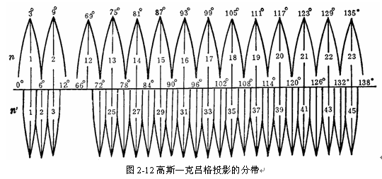
为保证地图制图精度，实际投影中采用分带投影，分经差 6°和3°两种。其中， 1:2.5—1:50万比例尺地形图采用6°分带。1:5千、1:1万比例尺的地形图采用经差3º分带。分带方法：6°分带是从0°经线自西向东，每 6°一带，全球分60个带。3°分带是从0°30'经线自西向东，每3°一带，全球分120个带（图2-12）。从表2-2可以看出，高斯-克吕格投影中6°带内最大长度变形不超过0.138%。
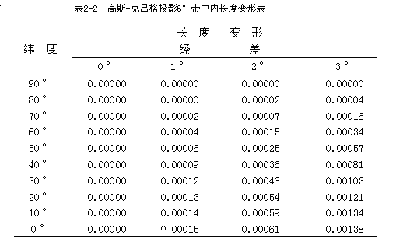
4方里网
为便于在高斯-克吕格投影中量算作业，在该投影中建立了直角坐标网，也称方里网。即以投影带的中央经线为X轴，赤道作为Y轴建立直角坐标系统。我国位于北半球，为了避免Y坐标线出现负值，规定X轴向西移500km，这样全部坐标值都表现为正值（如图2-13）。图中A点原来的横坐标分别为：
y_{A}=245863.7m
纵坐标轴西移500公里后，其横坐标分别为：
y´_{A}=745863.7m
由于采用了分带方法，各带的投影完全相同，某一坐标值（x_{i}，y_{i}），在每一投影带中均有一个，在全球则有60个同样的坐标值，不能确切表示该点的位置。因此，在Y值前，需冠以带号，这样的坐标称为通用坐标。假设A点位于第20个投影带，则其通用坐标为：
y_{A通}=20745863.7m
5.投影适用
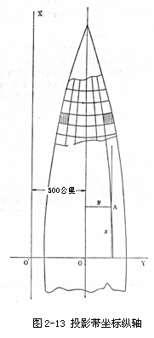
高斯-克吕格投影适合于大、中比例尺地图制图。我国国家基本比例尺地形图中，1∶1万-1∶50万地形图采用了该投影。在旅游专题地图制图中，该投影可适合制作市、县、乡（镇）等中、小区域地图。
二、通用横轴墨卡托投影
通用横轴墨卡托投影，又称UTM 投影（Universal Transverse Mercator）。欧美一些国家地形图多采用该投影。UTM投影构成：以圆柱面横割于地球椭球体的两条等高圈，按等角条件，将中央经线两侧各一定范围内的地区投影到椭圆柱面上，再将其展成平面而得。该投影实质为等角横割圆柱投影。
UTM投影经纬网形式与高斯-克吕格投影相似，投影中也没有角度变形，与高斯-克吕格投影相比较，中央经线长度收缩，长度比为0.9996，中央经线两侧的标准割线没有变形，边缘经线到标准割线的距离更近，这样可以有效地控制投影中长度变形的绝对量。在投影方式上该投影同样采用分带模式，其中，在6º带内最大长度变形不超过0.04％。

第五节 应用于中、小比例尺地图投影
一、正轴圆锥投影
1构成原理
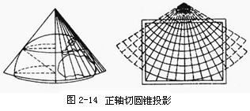
以圆锥面作为投影面，使圆锥面与地球球面相切或相割，且圆锥的中心轴线与地轴重合，然后将球面上的经纬线投影到圆锥面上，再沿圆锥面的一条母线剪开展为平面而成（图2-22）。当圆锥面与地球相切时，称为切圆锥投影；当圆锥面与地球相割时，称为割圆锥投影。
2经纬网形式
经线为交于一点的放射状直线束，经线间的夹角与相应的经度差成正比，纬线为同心圆弧，经纬线直交（图2-14）。
3投影变形分析
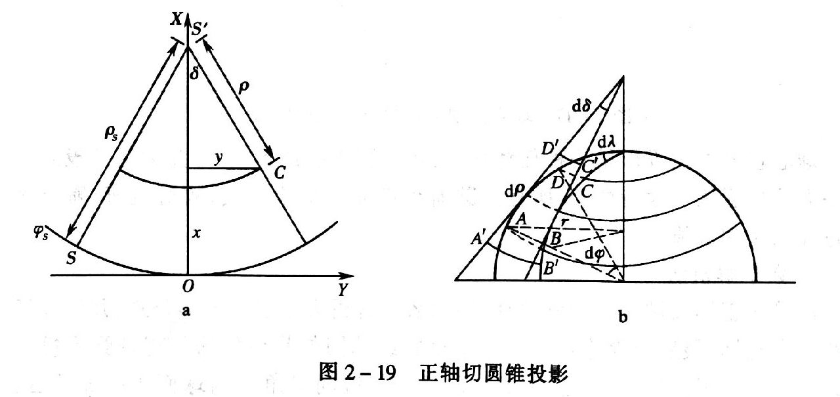
设球面上两条经线间的夹角为λ（图2-15），其投影在平面上为δ，δ与λ成正比，即δ=cλ，这里c为常数，也称为圆锥系数。它的值与圆锥的切、割位置等条件有关，对于不同的圆锥投影，它是不同的。但对于某一个具体的圆锥投影，c值是固定的。总的来说，c值小于1，大于0，即0＜c＜1。c = 0时，圆锥面变成了圆柱面，即为正轴圆柱投影。当c = 1时，圆锥面变成了平面，即为正轴方位投影。因此，正轴圆柱投影和正轴方位投影也可理解为正轴圆锥投影的两个特例。
图2-15 正轴切圆锥投影
正轴圆锥投影中，纬线投影为同心圆弧，设其半径为ρ，它随纬度的变化而变化，即ρ是纬度ϕ的函数，ρ= f（ϕ）。所以，正轴圆锥投影的平面极坐标公式可表示为：
如以圆锥顶点S´为原点，中央经线为X轴，通过S´点垂直于X轴的直线为Y轴，则圆锥投影的直角坐标公式为:
x=-ρcosδ
y=ρsinδ
通常在绘制圆锥投影时，以制图区域最南边的纬ϕ_{S}与中央经线的交点为坐标原点，则其直角坐标公式为：
x=ρ_{S}-ρcosδ
y=ρsinδ
这里，ρ_{S}为投影区域最南边纬线ϕ_{S}的投影半径。
从上述公式中，不难理解正轴圆锥投影的各种变形都是纬度ϕ的函数，与经度无关。即圆锥投影的各种变形随纬度变化，在同一纬线上各种变形的数值各自相等，等变形线与纬线平行，呈同心圆弧状分布（图2-16）。
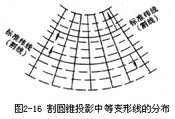
在切圆锥投影上，相切的纬线是一条没有变形的线，称为标准纬线，从标准纬线向南、北方向变形逐渐增大。
在割圆锥投影上，球面与圆锥面相割的两条纬线是标准纬线，在两条标准纬线之间的纬线长度比小于1，两条标准纬线以外的纬线长段比大于1，离标准纬线愈远，变形愈大。
4投影适用
根据正轴圆锥投影变形分布情况，该投影适合于制作中纬度沿东西方向延伸区域的地图，如中国地图（南海诸岛以插图形式出现）。
5不同性质正轴圆锥投影的分析
正轴圆锥投影按变形性质可以分为等角、等积和等距三种投影。每种均又有切圆锥与割圆锥之分。
1）正轴等角圆锥投影
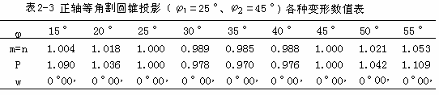
正轴等角圆锥投影也称为兰勃特（Lambert）。该投影中没有角度变形，即ω=0。为了保持等角条件，必须使图上任一点的经线长度比与纬线长度比相等，即m=n。在切圆锥投影上，相切的纬线为标准纬线，其长度比等于1；从标准纬线向南、北方向纬线长度比均大于1，因而经线长度比也要相应的扩大，使其值与纬线长度比相等。在割圆锥投影上，相割的两条纬线为标准纬线，其长度比等于1；两条标准纬线之间，纬线长度比小于1，因而经线长度比也要相应的小；两条标准纬线之外，纬线长度比大于1，经线长度比也要相应的大，同时使任一点上经线长度比与纬线长度比相等。表2-3为标准纬线ϕ₁=25º、ϕ₂=45º的等角割圆锥投影各种变形数值表。从表中数值可以看出，在双标准纬线等角圆锥投影上，两条标准纬线没有变形；在两条标准纬线之间长度变形是向负的方向增加，即投影后的经纬线长度均比地面上相应的经纬线长度缩短了；在两条标准纬线以外长度变形向正的方向增加，即投影后的经纬线长度均比地面上相应的经纬线长度伸长了。面积变形也是如此，在两条标准纬线以内是负向变形，在两条标准纬线以外是正向变形。变形增加的速度也是北边比南边快些。
我国1∶100万地形图采用了该投影。此外，全国性普通地图、专题地图也多使用该投影。
2）正轴等积圆锥投影
正轴等积割圆锥投影亦叫亚尔勃斯（Albers）投影。等积圆锥投影的条件是使地图上没有面积变形，即P=1。为了保持等积条件，必须使投影图上任一点的经线长度比与纬线长度比互为倒数，即m=1/n。
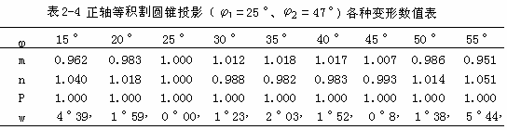
在切圆锥投影上，相切的纬线为标准纬线，其长度比等于1；从标准纬线向南、北方向纬线长度比均大于1，因而经线长度比要相应的小，其值是纬线长度比的倒数。在割圆锥投影上，相割的两条纬线为标准纬线，其长度比等于1；两条标准纬线之间，纬线长度比小于1，因而经线长度比要相应的大；两条标准纬线之外，纬线长度比大于1，经线长度比要相应的小，同时使任一点上经线长度比与纬线长度比互为倒数。表2-4为等积割圆锥投影（标准纬线ϕ₁=25º，ϕ₂=47º）各种变形数值。从表中数值可以看出，在双标准纬线等积圆锥投影中，面积没有变形；两条标准纬线没有变形；在两条标准纬线之内，纬线长度变形是向负方向增加，经线长度变形是向正方向增加；在两条标准纬线以外，纬线长度变形是向正方向增加，经线长度变形向负方向增加。角度变形随离标准纬线愈远而愈大。
该投影常用于我国编制的全国性自然地图、社会经济地图及环境地图等。其它国家也常使用该投影。
3) 正轴等距圆锥投影
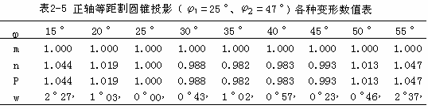
正轴等距圆锥投影的条件是沿经线方向长度没有变形，即m=1。等距切圆锥投影，相切的纬线为标准纬线，没有变形；从标准纬线向南、北方向纬线长度比大于1，经线长度比等于1，面积变形和角度变形均随离标准纬线愈远而愈大。等距割圆锥投影，相割的两条纬线为标准纬线，没有变形；两条标准纬线以内，纬线长度比小于1；两条标准纬线以外，纬线长度比大于1，经线长度比等于1；在两条标准纬线之内，面积变形向负的方向增加；在两条标准纬线以外，面积变形向正的方向增加，角度变形随离标准纬线愈远，变形愈大。表2-5为双标准纬线（ϕ₁=25º，ϕ₂=47º）等距圆锥投影各种变形数值。
等距圆锥投影上虽然具有长度、面积和角度变形，但变形值却比较小，它的角度变形小于等积圆锥投影，面积变形小于等角圆锥投影。
等距圆锥投影在我国出版的地图中不常见。在国外，前苏联曾用该投影出版了苏联全图。

二、正轴圆柱投影
以圆柱面作为投影面，使圆柱面与地球球面相切或相割,且圆柱面的中心轴线与地轴重合，然后将球面上的经纬网投影到圆柱面上，再沿圆柱面一条母线剪开展为平面而成。当圆柱面与地球相切时，称为正轴切圆柱投影。当圆柱面与地球相割时，称为正轴割圆柱投影。
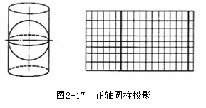
正轴圆柱投影可被理解为锥顶位于无限远处的圆锥投影，它是正轴圆锥投影的特例之一。根据正轴圆锥投影的构成结果，不难理解该投影经纬网形式：经线为平行直线，纬线也是平行直线，经纬线直交（图2-17）。
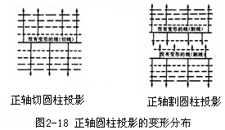
与正轴圆锥投影一样，正轴圆柱投影的各种变形也都是纬度ϕ的函数，与经度无关。即正轴圆柱投影的各种变形随纬度变化，在同一纬线上各种变形的数值相等，等变形线与纬线分布一致，呈平行线状分布。
在切圆柱投影上，赤道是一条没有变形的线，即长度比等于1，称为标准纬线。从赤道向南、北方向纬线逐渐被拉长，长度比大于1（图2-18）。在割圆柱投影上，两条相割的纬线（±ϕ_{k}）是标准纬线，在两条割线之间的纬线长度比小于1，两条割线以外的纬线长度比大于1，离开标准纬线愈远，变形愈大。图中箭头表示变形增加的方向。
根据正轴圆柱投影变形分布规律，该投影适宜于制作赤道附近沿东西方向延伸区域的地图，如印度尼西亚国家地图。
正轴圆柱投影按其变形性质也可以分为等角、等积和任意（其中包括等距）三种情况。其中等角圆柱投影应用较为广泛。
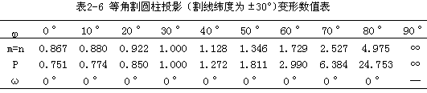
正轴等角圆柱投影又称为墨卡托投影，由荷兰制图学家墨卡托（MercatorGerardus，1512—1594）于1569年创建的。该投影中没有角度变形，即ω=0。为了保持等角条件，必须使图上任一点的经线长度比与纬线长度比相等，即m=n。在等角正轴切圆柱投影中，赤道没有变形，随着纬度的增高，变形增大（表2-6）。

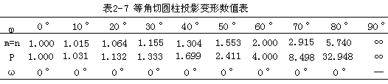
在割圆柱投影中，相割的两条纬线没有变形，是两条标准纬线。在两条标准纬线之间是负向变形，在两条标准纬线以外是正向变形，离开标准纬线愈远，变形愈大。表2-7为割于纬度±30º两条纬线的等角圆柱投影变形数值表。从表2-6、2-7不难看出，该投影中尽管没有角度变形，但面积变形较大，尤其在高纬度地区面积变形剧烈。
该投影除常用于赤道附近的区域制图外，还基于其等角性质用于制作世界航海图、时区图等。

三、正轴方位投影
以平面作为投影面，使平面与地球球面相切或相割，且平面的中心轴线与地轴重合，然后将地球表面上的经纬线投地影到平面上所得到的图形。图2-19为正轴切方位投影及其经纬网示意图。
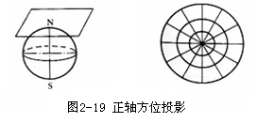
正轴方位投影可被理解为侧视顶角为180°的圆锥投影，它是正轴圆锥投影的特例之一。根据正轴圆锥投影的构成结果，不难理解该投影经纬网形式：经线为交于一点的放射状直线束，经线间的夹角与相应的经度差成正比，纬线为同心圆，经纬线直交（图2-19）。
与正轴圆锥投影一样，正轴方位投影的各种变形也都是纬度ϕ的函数，与经度无关。即正轴方位投影的各种变形随纬度变化，在同一纬线上各种变形的数值相等，等变形线与纬线分布一致，呈同心圆状分布。
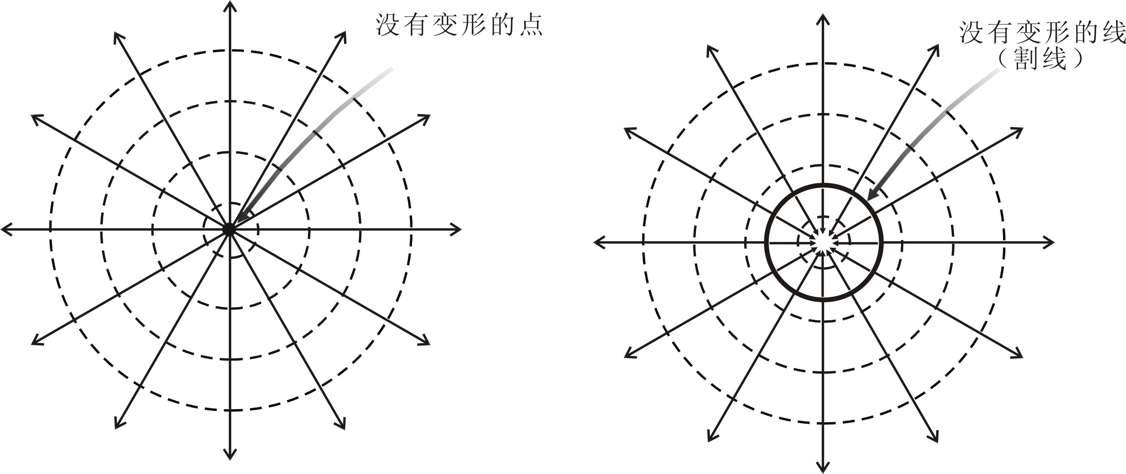
图2-20上同心圆是等变形线，箭头所指方向为变形增加的方向。切方位投影中，中心切点即极点没有变形，从投影中心向外围变形增大，离开中心切点愈远，变形愈大。割方位投影中，割纬线没有变形，离开割纬线愈远，变形愈大。
图2-20 方位投影的变形分布规律
由于制图时，总是希望地图上变形尽可能的小，而且分布比较均匀，一般要求等变形线最好与制图区域轮廓一致。据此，正轴方位投影适合制作两极附近呈圆形区域或南、北半球地图。
正轴方位投影按其变形性质分为等角、等积和任意（其中包括等距）三种情况。其中以等角、等距两种性质常用。
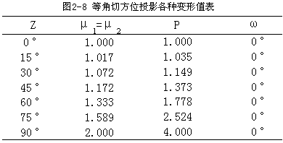
正轴等角方位投影：该投影中没有角度变形，ω=0，但长度及面积变形明显。表2-8为正轴等角切方位投影变形值表。由表中看出，该投影中心附近变形小，但离开中心点后，变形很快增大。在制图区域较大时，为了有效改善投影区域变形情况，宜采用正轴等角割方位投影。如美国的“通用极球面投影”（Universal Polar Stereographic Projection，简称“UPS”投影）。该投影中，标准割线的纬度约为81º，投影中心的长度比为0.994，主要用于两极地区的地形图制图。
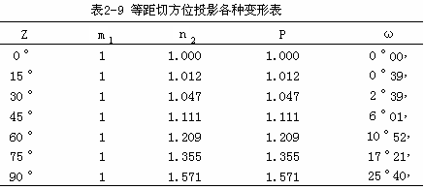
正轴等距方位投影：该投影中经线方向长度没有发生变形，即m=1。由表2-9可以看出，这种投影变形比较适中，它的面积变形小于等角投影，角度变形小于等积投影。这种投影既不等角又不等积，属任意投影。
由于从投影中心到任意一点的距离及方向均保持与实地距离和方位一致。用它来编制供确定由某地（将它作为投影中心）至任何一地的距离和方位角的地图是十分有用的。该投影多用作两极地区图。联合国徽亦使用了该投影。
四、横轴和斜轴方位投影
横轴方位投影指以平面作为投影面，使平面与地球球面相切或相割，且平面的中心轴线与地轴垂直，然后将地球表面上的经纬线投地影到平面上所得到的图形。图2-21为横轴切方位投影及其经纬网示意图。横轴方位投影中，中央经线投影为直线，其它经线为对称于中央经线的曲线。赤道投影为直线，其它纬线为对称与赤道的曲线。
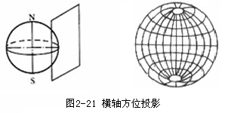
斜轴方位投影指以平面作为投影面，使平面与地球球面相切或相割，且平面的中心轴线与地轴斜交，然后将地球表面上的经纬线投地影到平面上所得到的图形。图2-22为斜轴切方位投影及其经纬网示意图。斜轴方位投影中，除中央经线投影为直线外，其它经纬线都是曲线。
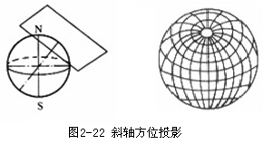
无论是横轴，还是斜轴，切方位投影中，中心切点均没有变形，从中心切点向外围变形增大，离开中心切点愈远，变形愈大。割方位投影中，割线没有变形，离开割线愈远，变形愈大。等变形线均呈同心圆分布。
从投影的应用看，在横轴、斜轴方位投影中，以等积、等距两种变形性质常用。横轴方位投影适合于制作赤道附近近似圆形的区域制图或东、西半球图。斜轴方位投影适合于制作中纬度地区近似圆形的区域制图。
五、其它复杂投影
1多圆锥投影
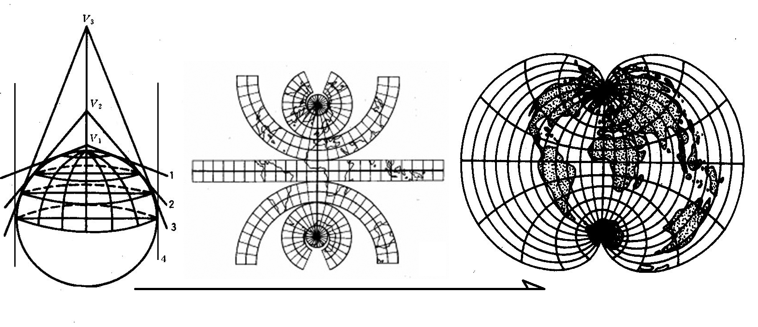
在切圆锥投影中，离开标准纬线愈远，变形愈大。如果制图区域包含纬差较大时，则在边缘纬线处将产生相当大的变形。因此，采用双标准纬线圆锥投影比采用单标准纬线圆锥投影变形要小些。如果有更多的标准纬线，则变形会更小些，多圆锥投影就是由这样的设想建立起来的。假设有许多圆锥与地球面上的纬线相切，将球面上的经纬线投影于这些圆锥面上，然后沿同一母线方向将圆锥剪开展成平面，如图2-23所示。由于圆锥顶点不是一个，所以纬线投影为同轴圆弧，其圆心都在中央经线的延长线上，除中央经线为直线外，其余的经线投影为对称于中央经线的曲线。由于多圆锥投影的经纬线系弯曲的曲线，具有良好的球形感，所以它常用于编制世界地图。
图2-23 多圆锥投影原理
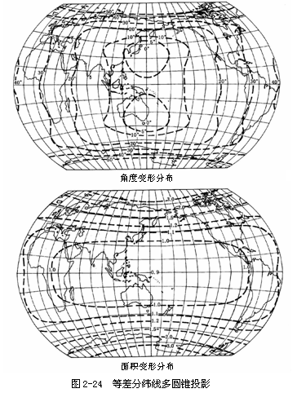
该投影中除了中央经线和每一条纬线的长度比等于1外，即m₀=1，n=1，其余经线长度比均大于1。该投影属于任意投影，中央经线是一条没有变形的线，离开中央经线愈远，变形愈大。这个投影适于作南北方向延伸地区的地图。另外还可以用该投影绘制地球仪用的图形。把整个地球按一定经差分为若干带，每带中央的经线都投影为直线，各带的投影图在赤道相接并贴于预制的球胎上，就成为一个地球仪。
我国地图出版社于1963年在该投影的基础上设计了一种任意性质的等差分纬线多圆锥投影。赤道和中央经线是互相垂直的直线；纬线为对称于赤道的同轴圆弧，其圆心均在中央经线的延长线上；经线为对称于中央经线的曲线。各经线间的间隔，随离中央经线距离的增大而逐渐缩短，按等差递减。极点为圆弧，其长度为赤道的1/2。
该投影主要用于我国编制的世界地图。该投影中我国绝大部分地区的面积变形在10％以内，面积比等于1的等变形线自东向西横贯我国中部；中央经线和纬度±44º交点处没有角度变形，我国境内绝大部分地区的角度最大变形在10º以内，少数地区在13º左右（图2-24）。
2彭纳投影
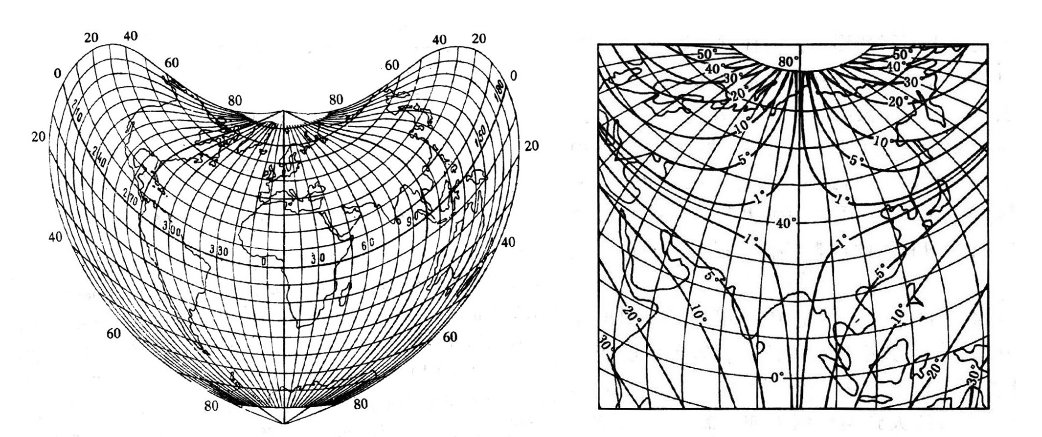
由法国水利工程师彭纳（Rigobert-Bonne）于1752年首先提出并应用于法国地形图而得名，是伪圆锥投影的一种。它是在正轴圆锥投影的基础上，根据某些条件改变经线形状而成的。彭纳投影属于等积伪圆锥投影。该投影中中央经线投影为直线，其它经线均为对称于中央经线的曲线，中央经线没有变形，其长度比等于1；纬线为同心圆弧，所有纬线长度比均为1；该投影中没有面积变形，即P=1。中央经线和中央纬线是两条没有变形的线，离开这两条线愈远，变形愈大（图2-25）。
全球 亚洲地区
图2-25 彭纳投影及其最大角度变形
彭纳投影主要用于编制小比例尺的大洲图。例如，我国地图出版社出版的《世界地图集》中的亚洲政区图，英国《泰晤士世界地图集》中的澳大利亚与西南太平洋地图等。
3桑逊投影
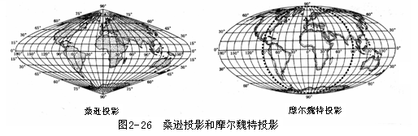
桑逊（Sanson）投影是一种经线为正弦曲线的等积伪圆柱投影，由法国人桑逊（NikolasSanson）于1650年用它绘制地图而得名。这个投影的纬线为间隔相等的平行直线，经线为对称于中央经线的正弦曲线。在每一条纬线上经线间隔相等（图2-26）。
这个投影的所有纬线长度比均等于1，中央经线长度比等于1，其他经线长度比均大于1，而且离中央经线愈远，经线长度比愈大。面积比等于1，即P=1。赤道和中央经线是两条没有变形的线，离开这两条线愈远，变形愈大。这个投影适合于制作赤道附近南北延伸地区的地图，如非洲、南美洲地图。
4摩尔魏特投影
摩尔魏特（Mollweide）投影是一种经线为椭圆曲线的等积伪圆柱投影。这个投影是1805年由德国人摩尔魏特（Karl Brandan Mollweide）所创拟而得名。摩尔魏特投影的中央经线为直线，离中央经线经差为±90º的经线为一个圆，圆的面积等于地球面积的一半，其余的经线为椭圆；赤道长度是中央经线的一倍。纬线是间隔不等的平行直线，在中央经线上从赤道向南、北方向纬线间隔逐渐缩小。同一条纬线上经线间隔相等（图2-26）。 摩尔魏特投影没有面积变形。赤道长度比为0.9。中央经线和纬度±40º44′11".8的两交点是没有变形的点，从这两点向外变形逐渐增大，向高纬比向低纬增大的速度快。
摩尔魏特投影常用于编制世界地图或东、西半球地图。
5古德投影
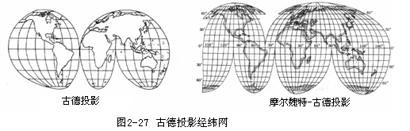
从伪圆柱投影的变形情况来看，往往离中央经线愈远变形愈大。为了减小远离中央经线部分的变形，美国地理学家古德（J.Paul Goode）于1923年提出一种分瓣方法，就是在整个制图区域的几个主要部分中央都设置一条中央经线，分别进行投影，则全图就分成几瓣，各瓣沿赤道连接在一起。这样每条中央经线两侧投影范围不宽，变形就小一些。这种分瓣方法单独可用于某一种伪圆柱投影，如桑逊投影、摩尔魏特投影等，还可以将桑逊投影和摩尔魏特投影结合在一起进行分瓣（图2-20）。
在国外（美、日）出版的世界地图集中的世界地图经常采用这种投影，例如美国出版的古德学校地图集中的世界各种自然地图，大多采用古德投影。

第六节 地图投影的辨别
一、地图投影的判别
地图投影是地图的数学基础，它直接影响地图的使用。地图是地理工作者不可缺少的工具，有很多地理知识是从图上获得的。如果在使用地图时，不了解投影的特性，往往会得出错误的结论。目前，国内外出版的地图上大多数都注明地图投影名称，这对于使用地图，当然是很方便的。但是，也有一些地图不注明投影名称和有关说明，因此，我们必须运用地图投影的知识，根据不同投影的特征——经纬线形状，结合制图区域所在的地理位置、轮廓形状及地图的内容和用途等，综合进行分析、判断和进行必要的量算来判别它们。
地图投影的判别，主要是对小比例尺地图而言。大比例尺地图往往是属于国家地形图系列，投影资料一般易于查知。判别地图投影一般是先根据经纬线网形状确定投影种类，如方位、圆柱、圆锥等，其次是判定投影的变形性质，如等角、等积或任意投影。
1确定投影种类
对于常见的地图投影，一般还是比较容易确定它的种类的，表2-16列出一些常见投影，供判别时参考。
判别经纬线形状的方法如下：直线只要用直尺量度，便可确定。判断曲线是否为圆弧，可以将透明纸覆盖在曲线之上，在透明纸上沿曲线按一定间隔定出三个以上的点，然后沿曲线移动透明纸，使这些点位于曲线的不同位置，如这些点处处都与曲线吻合，则证明曲线是圆弧，否则就是其他曲线。判别同心圆弧与同轴圆弧，则可以量测相邻圆弧间的垂线距离，若处处相等则为同心圆弧，否则是同轴圆弧。
2确定投影的变形性质
当已确定投影的种类后，对有些投影的变形性质是比较容易判定的。例如已确定为圆锥投影，那么只须测量任一条经线上纬线间隔从投影中心向南、北方向的变化就可以判别变形性质。如果相等，则为等距投影；逐渐扩大，为等角投影；逐渐缩小，为等积投影。
有些投影的变形性质，从经纬线网形状上分析就能看出。例如，经纬线不成直角相交，肯定不会是等角投影；在同一条纬度带内，经差相同的各个梯形面积，如果差别较大，当然不可能是等积投影；在一条直经线上检查相同纬差的各段经线长度若不相等，肯定不是等距投影。当然，这只是问题的一个方面，同时还必须考虑其他条件。例如，等角投影经纬线一定是正交的，但经纬线正交的投影不一定都是等角的。因此，单凭经纬线网形状判别投影的变形性质是不够的，还必须结合其它条件并进行必要的量算。
二、地图投影的选择
地图投影选择得是否科学合理，直接影响地图的精度和实用价值。因此在编图以前，要根据各种投影的性质、经纬线网形状特点等，针对所编地图的具体要求，选择最适宜的投影。
1制图区域的大小、形状和地理位置
制图区域的范围、形状和地理位置主要关系到选用按投影的构成方法分类的哪一类投影（表2-10）。对于世界地图，常用的主要是正轴圆柱、伪圆柱和多圆锥三类投影。如我国出版的世界地图多采用等差分纬线多圆锥投影。对于半球地图，常分为东半球、西半球、南半球、北半球、水半球、陆半球地图。东、西半球图常选用横轴方位投影，南、北半球图常选用正轴方位投影，水、陆半球图一般选用斜轴方位投影，其投影中心分别为ϕ0=+45º、λ0=0º和ϕ0=-45º、λ0=180º。
除了世界图和半球图外，还有大洋、大洲图以及国家图等。对于这些区域范围的投影选择，须考虑它的轮廓形状和地理位置，最好是使等变形线与制图区域的轮廓形状基本一致，以便减少图上变形。因此，圆形地区一般宜采用方位投影，在两极附近则采用正轴方位投影，以赤道为中心的地区采用横轴方位投影，在中纬度地区采用斜轴方位投影。当制图区域是东西延伸而又在中纬度地区，一般多采用正轴圆锥投影，如中国、美国等。当制图区域在赤道附近，或沿赤道两侧东西延伸时，则宜采用正轴圆柱投影，如印度尼西亚。当制图区域是沿南北方向延伸时，如南美洲的智利和阿根廷，一般可采用横轴圆柱投影和多圆锥投影。对于任意方向延伸的地区，可选用斜轴圆柱投影。于任意方向延伸的地区，可选用斜轴圆柱投影。
表2-10 制图区域的范围、形状和地理位置
区域范围 | 区域形状 | 地理位置
大尺度 | 近似圆形区域 | 两极
中尺度 | 南北延伸型区域 | 赤道附近
小尺度 | 东西延伸型区域 | 中纬度地区

2制图比例尺
不同比例尺地图对精度要求的不同，在投影选择上亦各不相同。以我国为例，大比例尺地形图，由于要在图上进行各种精确量算及定位，以高斯—克吕格投影为主。而中、小比例尺的省区图，由于概括程度高，多选用正轴等角、等积、等距的圆锥投影等。
3地图的内容
地图主要用于表示哪一方面内容，解决什么问题，这关系到选用按变形性质分类的哪一类投影。如行政区划图、人口密度图、旅游经济地图等一般要求面积正确，因此应选用等积投影。航海旅游图、航空旅游图、旅游天气图等，一般多采用等角投影，因为它能比较正确地表示方向，且在小区域内可保持图形与实地相似，这对于实地使用地图有很大的方便。有些地图要求各种变形都不太大，如旅游宣传用地图等，可选用任意投影。为了使城市中心区更为突出，城市旅游图还可采用变比例尺设计。
其它如出版方式、转绘技术、制图资料等也会对投影选择产生影响。

